**Gestión de la configuración**

**Objetivo:** el presente documento tiene el propósito de identificar y controlar los elementos en el sistema para asegurar la integridad y la calidad del producto durante su desarrollo; permitiendo organizar las partes del sistema, conocer su estado en todo momento, manejar su evolución y asegurar su correcta continuidad y funcionamiento a través del proceso de desarrollo

**ítems de configuración**

* Documentación del sistema:
  + Historias de Usuario
  + Backlog
  + Sprint Planning
  + Sprint restrospective
* Código fuente
* documentación de testing

**Control de Versionado**

El control de versionado se realiza utilizando github: <https://github.com/FedeLopez91/VPSA>

* Estructura del repositorio

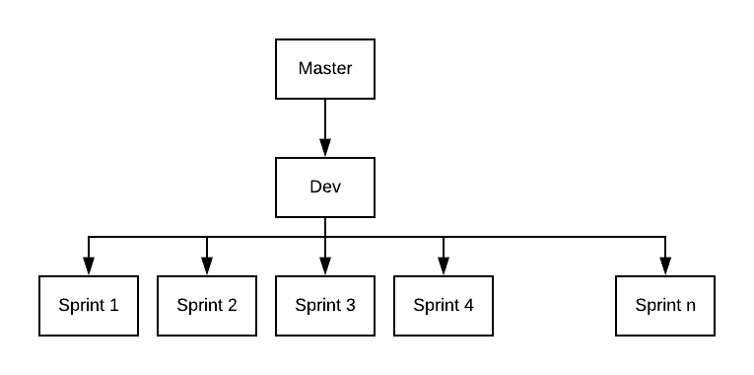

* Estructura de Carpetas

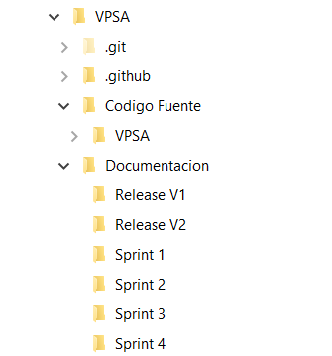

* Identificación de Tag

Las versiones se representan mediante la nomenclatura VX.S.a:

* + - V: Abreviatura de versión
    - X: número de reléase
    - S: número de sprint donde se realiza la nueva implementación o mejora
    - a: corrección realizada sobre la publicación actual

**Implementación Pipeline**

La implementación de build automáticos se realizó mediante la utilización de Kudu, utilizando Azure app-service como servidor web.

* Pasos para implementar:

*Previamente se debe poseer cuenta Azuure con app-service creado

1. En [Azure Portal](https://portal.azure.com/), busque **App Services** y luego elija la instancia de App Services web que quiere implementar.
2. En la página de la aplicación, seleccione **Deployment Center** (Centro de implementación) en el menú de la izquierda.
3. Seleccione su proveedor de control de código fuente autorizado en la página del **centro de implementación** y seleccione **Continue** (Continuar).

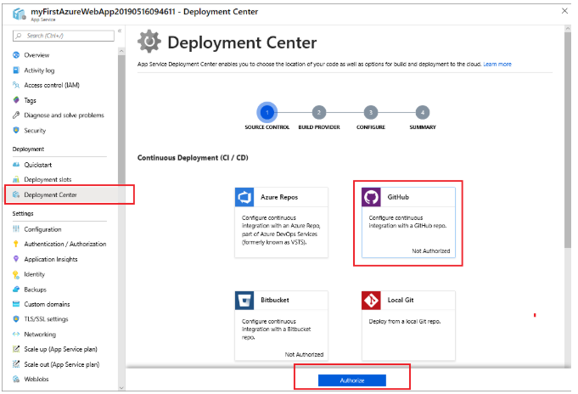

1. En cuanto a GitHub o Azure Repos, en la página para **compilar el proveedor**, seleccione **App Service build service.**

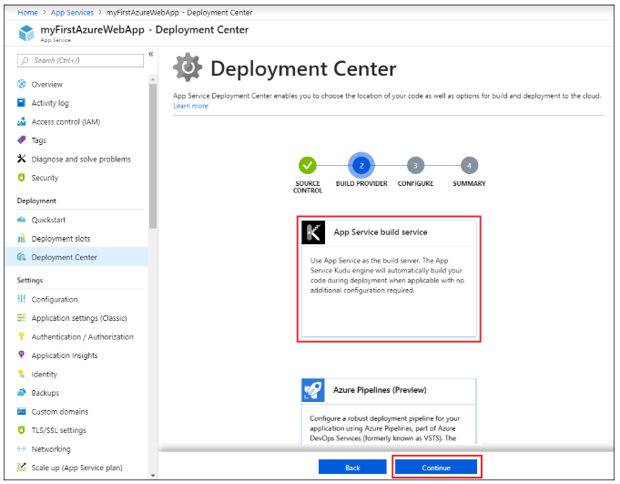

1. Para GitHub, despliegue el menú y seleccione la **organización**, el **repositorio** y la **rama** que quiere implementar continuamente.

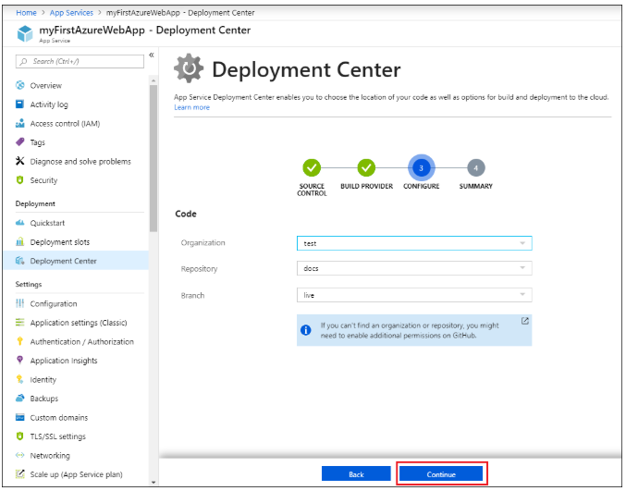

* **Implementación en Proyecto:**

Por el momento se está implementando por sprint para aprender el funcionando del mismo.

Al realizar un commit y push al repositorio (github), azure app-service con Kudu automáticamente identifica los cambios realizado y genera el Build.

La trazabilidad de este se realiza con el ID del commit realizado en github, lo podemos ver en los recuadros rojos en las siguientes fotos

